Відповіді на питання до завдань

Дати визначення річки як природного об’єкту. навести класифікацію річок.
Кожна гідрологічна розробка має починатись з опису місцезнаходження водного об’єкта і його короткої характеристики. Тому, насамперед, потрібно знати, з яких пунктів складається гідрографічний опис. Це такі розділи:
1. Місцезнаходження водного об’єкта.
2. Загальна характеристика водотоку - довжина, густота річкової мережі, розгалуженість, водозбірна площа і її похил.
3. Характеристика долини - ширина, глибина, походження, похил.
4. Характеристика русла - ширина, глибина, похил, звивистість, площа перерізу, гідравлічний радіус.
5. Крутизна, висота, задернованість, залісненість руслових і корінних берегів.
6. Ширина, рослинність, ґрунти, старічні озера заплав.
Крім того, в описі наводяться відомості про внутрішній розподіл стоку, льодовий і термічний режими, твердий стік. Водойми мають свою гідрографічну характеристику. Опис можна зробити, якщо мати уяву про будову елементів гідрографічної мережі.
Річки діляться на головні і притоки.
Головні - впадають в море або озеро.
Притоки - це річки, які впадають в головну річку. Сукупність усіх річок, що впадають в головну річку називається системою. Основні характеристики: довжина всіх річок, густота, розгалуженість, водозбірна площа, басейн, похил.
Густота річкової мережі Г може бути визначена за формулою:
,

де - довжина усіх річок системи, км;
- водозбірна площа, км².
Розгалуженість - це відношення довжини усіх рукавів русла річки () до довжини центрального русла ().
Водозбірна площа - це поверхня суші, з якої вода потрапляє в один водоток або водойму.
Басейн - це підземна площа водозбору. Поверхневий водозбір може співпадати, а може і не співпадати з підземним.
Поверхневі водозбори відокремлюються один від одного вододільною лінією.
Похил басейна визначається за формулою:

,

де - різниця між відмітками верхньої і нижньої точок
басейну, м;
- відстань між точками, м.
Річкова долина - це нешироке, витягнуте в довжину, частіше звивисте заглиблення, яке має загальний похил ложа. Річкові долини ніколи не перетинаються, а, звиваючись, утворюють одну загальну долину. За походженням річкові долини можуть бути ерозійними, тектонічними, вулканічними і льодовиковими. Після утворення процес їх формування здійснюється під впливом руху води (ерозією, транспортуванням і акумуляцією наносів). Поперечний переріз річкової долини зображено на рис.1.
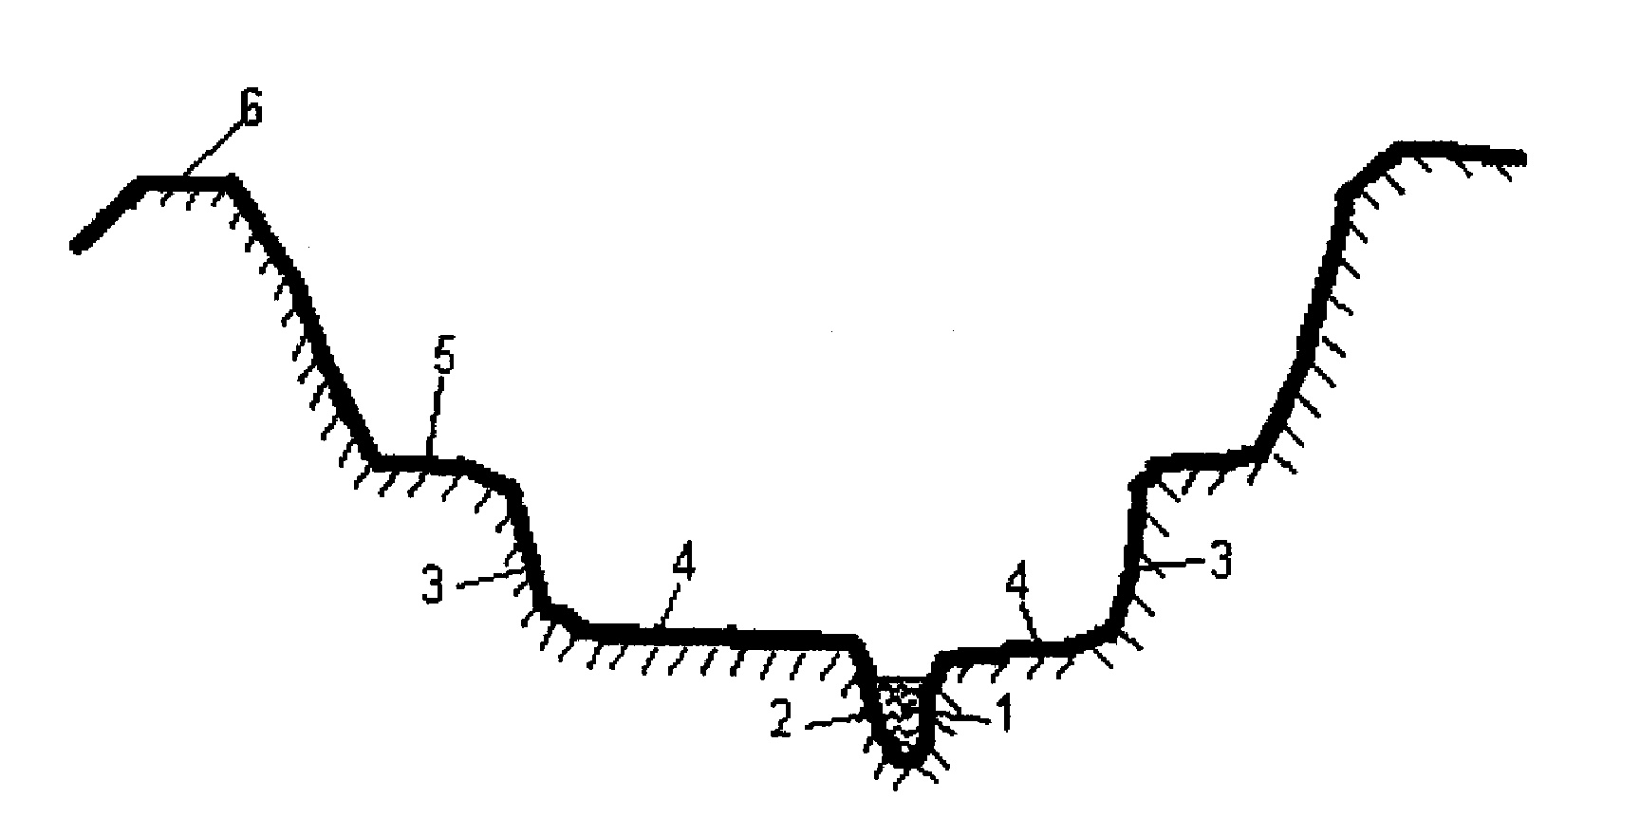
Рис.1. Поперечний переріз долини: 1 - русло; 2 і 3 - руслові і корінні береги; 4 - заплава; 5 - надзаплавна тераса; 6 - вододіл

Русло - це частина долини, де вода тече під час межені.
Заплава - частина долини, яка затоплюється під час повені.
Руслові береги - це береги, в яких вода тече під час межені.
Корінні береги - це круті схили, до яких вода надходить під час повені або паводків.
Надзаплавна тераса - це горизонтальна площадка, яка розташована між заплавою і вододілом. Їх може бути декілька.
Ширина долини звичайно збільшується від верхів’я до гирла річки. Глибина долини рівнинних річок змінюється від десятка до 200-300 м.
Русло в плані найчастіше має звивисту форму, а місце його розташування непостійне в часі. Русло має похил, який визначається за формулою:

,

де - різниця відміток двох точок по довжині річки , м.
Поперечний переріз русла характеризується площею, середньою глибиною, гідравлічним радіусом. Площа, або живий переріз, це частина русла, яка заповнена на даний час водою. Середня глибина поперечного перерізу визначається за формулою:
,

де - площа поперечного перерізу, м²;
- ширина річки по урізу води, м.
Гідравлічний радіус визначається за формулою:

,

де - змочений периметр, тобто лінія зіткнення води з дном і
русловими берегами. Частіше приймається рівним .
Навести рівняння водного балансу ділянки суші. Охарактеризувати його складові.
Водний баланс дає уяву про складові частини формування водних ресурсів. Крім того, водно-балансові розрахунки дають можливість визначити невідомі елементи балансу.
Як відомо на всі поверхневі водотоки і водойми приходиться менше 1% прісних вод. Існування їх обумовлено лише кругообігом води в природі. Завдяки кругообігу річкова вода поновлюється в середньому один раз за 16 діб, озерна - за 17 років, водосховищ - за 0,5 року, боліт - за 5 років, атмосферна - за 8 діб, підземна - за 1400 років, гірські льодовики - за 1600 років, полярні - за 9700 років.
Двигуном в кругообігу води є сонячна енергія. Завдяки їй щорічно випаровується 577 тис. км³ води, в тому числі 72 тис. км³ з суші. Водяні пари переносяться повітряними течіями на сушу і, конденсуючись, випадають у вигляді дощу або снігу на землю. Затим ця вода або стікає в моря і океани, або знову випаровується. Це великий кругообіг води в природі. Відсоткове співвідношення між кількістю випаровуваної і стічної води залежить від багатьох чинників: кліматичних, метеорологічних, рельєфу, ґрунту, рослинності, діяльності людини та інших.
Виходячи з великого кругообігу води в природі, можна записати найпростіше рівняння водного балансу:

,

де - опади; - випаровування; - стік.
Однак, це рівняння справедливе лише для середньо багаторічного періоду. Для конкретних періодів часу воно має записуватися в такому вигляді:

,

де - вологозапаси, які акумулюються і витрачаються діяльним шаром ґрунту, мм.
Кожен елемент цього рівняння, в свою чергу, складається з ряду окремих частин. Наприклад, опади включають в себе дощ, сніг, конденсацію парів води в ґрунті, росу, іній тощо. Випаровування складається з випаровування з ґрунту, через рослини (транспірацію), з води та листя дерев.
Всяке регулювання є втручання в природу. Однак, втручання обумовлено самим існуванням людини і господарською потребою кожного регіону. При регулюванні треба слідкувати, щоб не порушити екологічну рівновагу на території водного об’єкту. А для цього слід розумітися в прийомах регулювання.
Необхідність регулювання водного балансу обумовлена нерівномірністю випадання опадів в часі і зв’язаним з нею коливанням величин стоку протягом річного і багаторічного періодів. На багатьох річках основна частина стоку припадає на весняні або літньо-осінні місяці. На інші періоди року води залишається дуже мало, а водокористувачі або витрачають воду рівномірно або пік їх водоспоживання припадає на мінімальні витрати води в річках.
Найчастіше регулювання водного балансу здійснюють в інтересах сільського господарства з метою збільшення врожаїв сільськогосподарських культур. Водний баланс регулюється шляхом додавання (зрошення) або віднімання (осушення) певної кількості води. При цьому рівняння водного балансу записується в такій формі:

,

де - кількість води, якої не вистачає або вона є
надлишковою для утворення оптимального
зволоження ґрунту, мм.
Подача недостатньої та відвід надлишкової води здійснюється за допомогою каналів і дрен, які в різних умовах: ґрунтових, топографічних, зволоження і агротехнічних - закладаються на різну глибину і на різну відстань між ними. Оскільки потреба в додатковій волозі або надлишок її з’являються лише в окремі періоди вегетації сільськогосподарських культур, коли дійсно треба поливати або відводити воду, то в решті часу меліоративна система продовжує виконувати свої функції, наприклад, відводити воду. Це робить від’ємний ефект, тобто, перевисушує ґрунти. Таке явище характерне для розташованих в лісостеповій зоні осушувальних систем. Тому тут рекомендують будувати системи двосторонньої дії, які здатні і відводити залишкову воду і подавати недостатню.
Регулювання водного балансу, тобто, меліоративний процес є процесом втручання в природу, який при прорахунках в режимах зрошення або осушування, при виборі помилкових способів подачі або відводу води, при неправильному сільськогосподарському використанні меліоративних земель призводить до негативних наслідків.
Наприклад, при осушуванні земель трапляється різке зниження ґрунтових вод як на меліорованих, так і на прилеглих територіях, що від’ємно впливає на живлення водою рослин, малих річок і струмків. На торф’яниках з’являється повітряна ерозія ґрунтів. При осушенні заплавних земель шляхом спрямування і поглиблення русла річок прискорюється стік, збільшуючи витрати під час повені та паводків, і, зменшуючи, іноді до нуля, меженний стік, що несе загрозу існуванню малих річок. Осушування боліт змінює рослинний і тваринний світ даної території - гідрофільні рослини зникають, а на їх місце приходить ксерофільні, болотна дичина змінюється на тварин та птицю суходольних місць мешкання.
При зрошенні виникає загроза водної ерозії, засолення і заболочування земель, а також вичерпання природних водних джерел, забруднення і замулення їх дренажними водами зрошувальних систем.
Щоб зменшити або зовсім виключити від’ємний вплив меліорації на навколишнє середовище, слід притримуватись передових науково-обґрунтованих екологічно безпечних методів і способів меліорації.
Так, при осушуванні слід будувати лише системи двосторонньої дії з малоуклонними і безуклонними дренажами. Різновидністю цих систем є системи зворотного водокористування. При осушуванні заплав на річках слід будувати шлюзи-регулятори. На осушених торф’яниках необхідно розміщувати травопільні сівозміни.
При проведенні зрошувальних меліорацій перевагу слід надавати крапельному зрошенню та поливам за допомогою дощувальних установок і організовувати жорсткий контроль за режимом зрошування.
Дати визначення "гідрограф стоку". Побудова типових гідрографів стоку.
Стік - це вода, яка після приходу опадів до землі і часткового випаровування, залишається і рухається поверхневим або підземним шляхами.
Стік ділиться на дві складові частини: поверхневу і підземну. Як загальна величина стоку, так і його складові частини визначаються комплексом різноманітних чинників.
Вода рухається по поверхні землі або під нею у вигляді потоків: річка, струмок. Кожний потік характеризується витратою.
Витрата - це кількість води, яка проходить крізь поперечний (живий) переріз потоку за одиницю часу і має розмірність м³/с або л/с.
Кількість води, яка проходить крізь поперечний переріз за деякий відрізок часу (рік, місяць, доба, година) є об’єм стоку (). Він має розмірність м³ або км³ і визначається за формулою:

,

де - витрата, м³/с;
- час, с.
При визначенні кількості води, яка стікає з одиниці площі (км², га) в одиницю часу (с) як характеристика стоку виступає модуль стоку (), який має розмірність л/с. км² або л/с. га і визначається за формулою:

,

де - водозбірна площа, км².
Для порівняння стоку з іншими елементами водного балансу: опадами, випаровуванням, вологозапасами, він може бути виражений у вигляді шару стоку з розмірністю мм. Шар стоку визначається за формулою:

.

Усі параметри стоку можуть визначатись як середні величини, (крім об’єму) за різні періоди спостережень: рік, сезон, місяць, доба та інші. Крім того, в цих же розмірностях можуть визначатись короткотермінові, а також миттєві характеристики стоку, як, наприклад, максимальний стік.
Величини стоку залежать від багатьох чинників, які можна об’єднати в 3 групи.
Кліматичні і метеорологічні: опади, температура, швидкість повітря.
Фізико-географічні - рельєф місцевості, водозбірна площа, грунти.
Антропогенні - меліорація, розораність земель, регулювання річкового стоку.
В різних кліматичних умовах стік змінюється від 0 (пустеля) до декількох тисяч мм за рік. Однак, і в одній місцевості, залежно від погодних умов, він може змінюватись в декілька разів. Наприклад, стік р. Дніпро в маловодні роки в 4 рази менший, ніж в багатоводні. Високі температури і низькі швидкості повітря збільшують стік, а низькі температури і високі швидкості повітря навпаки зменшують.
На плоскій малопересіченій рівнині стік менший, ніж в гірської, з великими похилами місцевості. Із зростанням водозбірної площі та більшим врізом долини річок в земну кору стік зростає. Ґрунти по-різному впливають на стік, що пов’язано з рельєфом місцевості. На ділянках місцевості з великим похилом, погановодопроникні ґрунти збільшують стік, а добреводопроникні - зменшують. На рівнинній місцевості стік збільшується на добреводопроникних ґрунтах і зменшується на поганопроникних.
При проведенні таких меліорацій, як осушення, стік може збільшуватись. Забір води на зрошення зменшує стік річки нижче водозбору. Утворення водосховищ при регулюванні річкового стоку обумовлює його зменшення через випаровування води зі значно більших водних поверхонь. В процесі сільськогосподарської діяльності людина може збільшувати або зменшувати стік шляхом проведення різних агротехнічних прийомів.
Збільшенню поверхневого стоку і, навпаки, зменшенню підземного, сприяють дощі великої інтенсивності, маловодопроникні ґрунти, великі похили місцевості, великі площі водозбору, мала розорюваність та осушення земель і ряд інших чинників.
Безпосередньо явище формування поверхневого стоку при випаданні дощу може бути розглянута за допомогою схеми, яка запропонована Н.Е. Долговим. Цей процес складається з чотирьох фаз (рис.2).

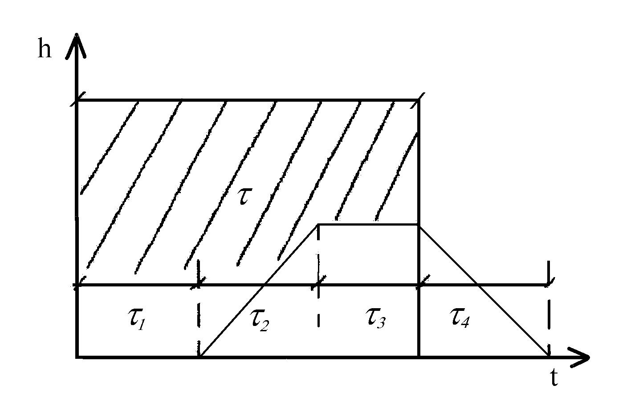
Рис.2. Схема формування зливового стоку:
τ - дощ; τ₁ - початкова фаза; τ₂ - фаза підйому;
τ₃ - фаза повного стоку; τ₄ - фаза спаду

Перша фаза при випаданні дощу характеризується відсутністю поверхневого стоку. Всі опади йдуть на заповнення поглиблень і нерівностей ґрунту і на просочування в ґрунт, частина опадів утримується на гілках, листях і стеблах рослин. Ця фаза називається безстічною, або фазою повного басейного утримання (τ₁).
Друга фаза починається від початку появи перших струминок до моменту підходу їх до створу, який визначається розрахунковим. Це фаза τ₂.
Третя фаза (τ₃) - повний стік. Вода тече з усієї площі басейну. Поглинання води ґрунтом значно зменшується. Ця фаза закінчується під час закінчення дощу.
Четверта фаза (τ₄) - це стік від закінчення дощу до кінця стоку.
Ця схема формування стоку справедлива при постійній інтенсивності дощу і рівномірному розподілу його по площі басейну. Однак, в натурі різні чинники метеорологічного, топографічного характеру, ґрунти, вологозапаси можуть коригувати цю схему. Наприклад, стік в Україні може формуватись лише при інтенсивності дощу більше 0,5 мм/хв при загальному шарі опадів, що випали, більше 15 мм. Тобто, влітку всі фази стоку можуть спостерігатися при довготривалих та інтенсивних дощах.
Процес формування стоку при таненні снігу аналогічний тому, що був розглянутий за деякими особливостями. Так, в перші моменти танення вся вода утримується безпосередньо у снігові, або в нерівностях і поглибленнях місцевості. Це безстічна фаза. Потім ідуть три інші фази стоку.
Наявність промерзлого шару ґрунту або льодової кірки значно зменшує просочування. Однак, під кінець формування талого стоку просочування стає значно більше, ніж спочатку.
Значний вплив на схему формування талого стоку здійснює нерівномірність снігового покриву, експозиція схилів, рослинність, температурний режим.
Сумарна величина втрат опадів при стіканні оцінюється коефіцієнтом стоку η. Він визначається за формулою:

,

де - стік, мм;
- опади, мм.
Після випадання дощу на поверхню землі вода спочатку стікає у вигляді дрібних звивистих струмків, які потім об’єднуються в більш великі струмки і малі річки. Відносно напрямку гідрографічної мережі рух води спочатку відбувається як схилевий (поперечний), а потім стає русловим (поздовжнім).
Шляхи руху води по схилах, первинним площам формування стоку, - непостійні. Вони змінюють своє положення в часі. Довжина шляхів схилового добігання дуже мала - до декількох сотень метрів. Довжина руслових шляхів добігання в десятки разів більша. Однак частина перших шляхів складе 85-45%, а останніх - 5-15%.
Оскільки схилова мережа недовга, то і схиловий стік після припинення дощу також швидко закінчується.
Схема добігання води на річкових басейнах зображається з допомогою лінії одночасного добігання (рис.3), які називаються ізохронами.

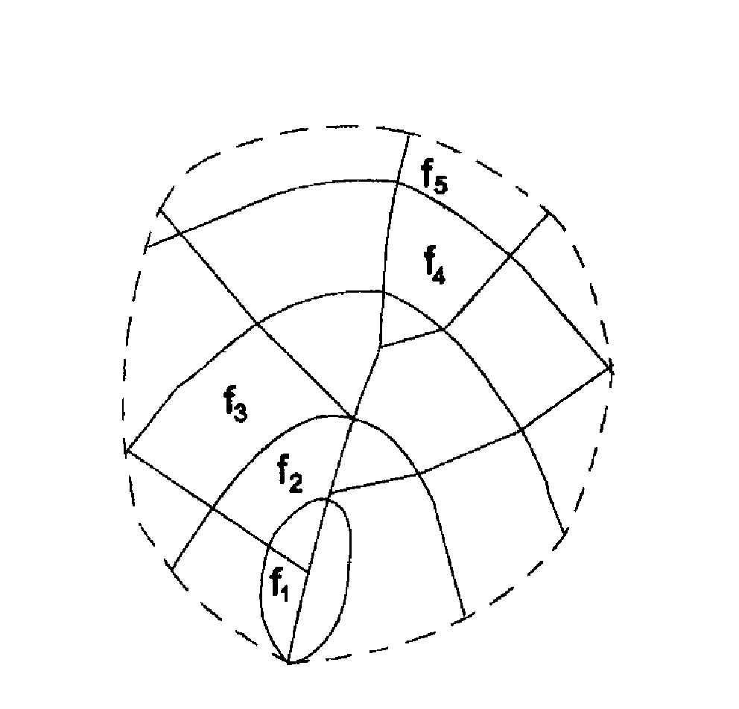
Рис.3. Схема ізохрон стоку

Ізохрони ділять басейн на ряд площадок. Час, за який частка води, що випала у деякій частині басейну, добігає до встановлення створу, називається часом добігання. З кожної площі f₁; f₂ та інших вся вода має добігати, відповідно, за час t₁; t₂ і так далі.
Спочатку треба зробити два припущення. Перше - сніготанення або інтенсивність дощу однакові по усій площі. Друге - швидкість стоку однакова в часі, а тому положення ізохрон також постійні.
Будову гідрографа розглянемо на конкретному прикладі. Протягом трьох діб під впливом опадів спостерігався стік шаром h₁; h₂ i h₃ (рис.4) з площі водозбору (рис.3), відповідно якої максимальний час добігання до створу 5 діб. Тоді, у першу добу до замикаючого створу стіче води в кількості:

()

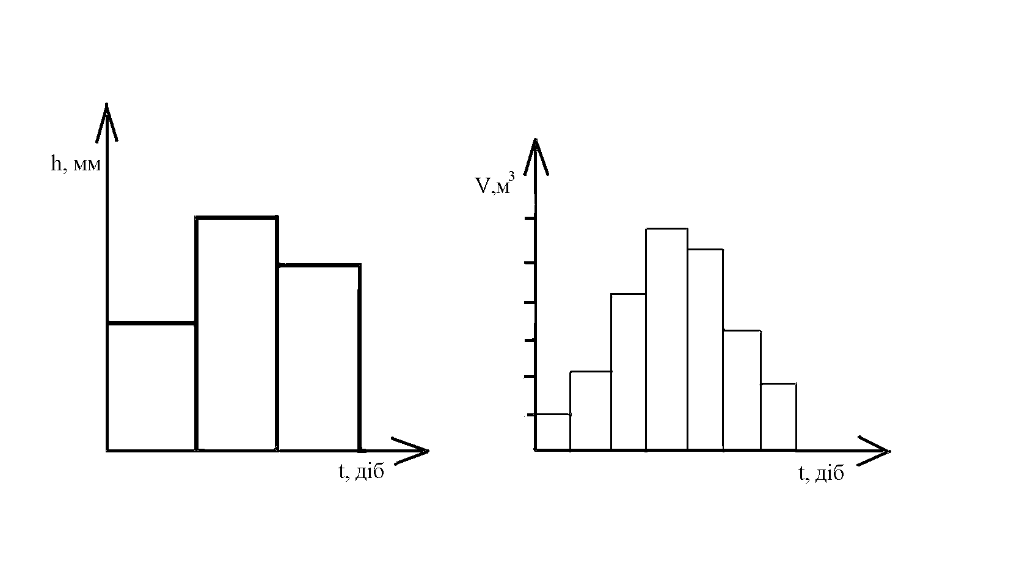
Рис.4. Графік водовіддачі Рис.5. Гідрограф стоку
На наступну добу прийде вода з площі f₂ шаром h₁, а з площі f₁ шаром h₂. Тоді V₂ буде дорівнювати:

(30)

На третю добу вода рухається з 3-х площадок з різною водовіддачею, і V₃ буде дорівнювати:

На четверту добу опади закінчились і водовіддача з площі f₁ дорівнює нулю:

На п’яту добу -
На шосту добу -
На сьому добу -

Таким чином, стік здійснювався протягом 7 діб. Цей розподіл можна зобразити за допомогою графіка, який називається гідрографом формування стоку (рис.5).
Цей гідрограф слід рахувати як теоретичний. Він не обліковує руслове регулювання, коли при підніманні рівну частина води йде на заповнення русла, а при зниженні - навпаки - йде на додатковий приток води з русла. Тому фактичний гідрограф у фазу піднімання має трохи нижчі ординати, а при зниженні - вищі, ніж при будові гідрографа за ізохронами. Фактична максимальна ордината також менша теоретичної і має зсув управо від теоретичної.

Розрахункова робота

Річка Уж
Завдання 1. Характеристика басейну річки та гідрографічної мережі
За звітний період було обстежено від витоку до гирла 6 основних річок області: Тетерів, Случ, Уж, Норинь, Ірша, Гнилоп’ять, а також гирло річки Гуйва, три річки в прикордонних з Київською областю створах: р. Кам’янка, р. Ірпінь та р. Роставиця (басейн р. Рось), і р. Уборть яка є транскордонною між Україною та республікою Білорусь.
Відбір проб здійснюється згідно "Програми моніторингу поверхневих вод суші", розробленої Держуправлінням екології та природних ресурсів в Житомирській області. "Програма..." нараховує 18 пунктів, 23 створи на 11 річках з щоквартальним відбором проб в кожному створі (94 проби). Відібрано по "Програмі моніторингу" 94 проб.
Під час інспекційних перевірок діяльності об"єктів-забруднювачів було перевірено також 30 малих річок (Добринка, Глибочок, Бистріївка, Пустоха, Лісна, Лемня, Настя, Церем, Іршиця, Кам’янка, Чорна Руда, Мика, Тетерівка, Лозниця, Смолка, Хомора, Повчанка, Крошенка, Ужиця, Кропивнянка, Руда, П’яток, Постол, Мурованка, Конявка, Кремна, Унава, Білка, Рихта, Очеретян-ка), 27 кар’єрів, 61 ставок, 9 меліоративних каналів, 6 струмків, 2 свердловини, 3 болота, 1 канава, 2 водосховища, 12 криниць.
Річка Уж.
Річка протікає по території трьох районів: Ємільчинський, Коростенський, і Народицький. Права притока річки Дніпро, протяжність річки в межах області 162 км.
Від витоку в Ємільчинському районі і до міста Коростеня порівняно з2004 роком показники якості води майже не змінились. Відмічається перевищення норм ГДК по залізу загальному в 10,7 рази, при нормі 0,1 мг/дм³ середні значення становлять 1,07 мг/дм^{3,} і фосфатах в 1,6 раз, при нормі 0,17 - фактично - 0,27 мг/дм^{3.}
Нижче міста Коростеня, порівняно з 2004 роком, спостерігається збільшення вмісту нітритів з 0,16 до 0,27 мг/дм³ та заліза загального з 0,68 до 1,16 мг/дм^{3.} Вміст же сольового амонію значно зменшився - з 2,42 мг/дм³ в 2004 до 0,75 мг/дм³ в 2006році. Перевищення норм ГДК відмічається по нітритах в 3,4 рази - 0,27 мг/дм³ при нормі 0,08 мг/дм^{3,} фосфатах в 2,5 рази - 0,43 мг/дм³ при нормі 0,17 мг/дм³ і залізу загальному в 11,6 рази - 1,16 мг/дм³ при нормі 0,1 мг/дм^{3.} Підвищений вміст марганцю спостерігається як у верхньому так і у нижньому створах. Марганець і залізо загальне у річці Уж є природного, а не техногенного походження і не пов’язане з діяльністю людини.
Визначення норми річного стоку при наявності достатньої кількості даних спостережень
Завдання 1. Характеристика басейну річки та гідрографічної мережі
Наводиться гідрографічна характеристика басейну річки.
Довжина l_{гол} головної річки Уж становить 145 км, довжина р. Норин - 75 км, р. Кам'янка - 39 км. Річки Норин і Кам'янка є притоками першого порядку. Площа водозбірного басейну становить 5930 км². Коефіцієнт звивистості k_{зв} визначаємо за формулою:

Довжина водозбірного басейну L становить 27 км. За формулою визначаємо середню ширину басейну:

км

Розраховуємо протяжність річкової системи:
145+39+75=259 км
Коефіцієнт щільності рікової мережі d розраховується за формулою:
d = 259/5039=0,05 км/км².
Коефіцієнт нерівномірності розвитку річкової мережі k_{нер} розраховується за формулою:

Визначити середнє багаторічне значення (норму) річного стоку при наявності даних спостережень.
Дано: середні річні витрати води р. Уж за період 1967-2000 рр. (всього за 34 роки).
Розв’язок: розрахунки статистичних параметрів річного стоку проводимо у вигляді таблиці.
У гр.4 значення річного стоку розташовуємо у порядку зменшення.

Таблиця
№ | Роки | Q_{i}, м³/с | Q_{i}, м³/с у ранжованому ряді | k_{i}=Q_{i}/Q₀ | k_{i}-1 | (k_{i}-1) ² | (k_{i}-1) ³ | lgk_{i} | k_{i}*lgk_{i} | P= (m/ (n+1)) *100%
1 | 2 | 3 | 4 | 5 | 6 | 7 | 8 | 9 | 10 | 11
1 | 1967 | 2,81 | 6,58 | 3,0463 | 2,046 | 4,1873 | 8,5686 | 0,484 | 1,474 | 2,857
2 | 1968 | 1,92 | 6,34 | 2,935185 | 1,935 | 3,7449 | 7,2472 | 0,468 | 1,373 | 5,714
3 | 1969 | 2,28 | 5,79 | 2,680556 | 1,681 | 2,8243 | 4,7463 | 0,428 | 1,148 | 8,571
4 | 1970 | 2,29 | 4,12 | 1,907407 | 0,907 | 0,8234 | 0,7471 | 0,280 | 0,535 | 11,429
5 | 1971 | 3,25 | 3,73 | 1,726852 | 0,727 | 0,5283 | 0,3840 | 0,237 | 0,410 | 14,286
6 | 1972 | 1,45 | 3,51 | 1,625 | 0,625 | 0,3906 | 0,2441 | 0,211 | 0,343 | 20
7 | 1973 | 3,47 | 3,47 | 1,606481 | 0,606 | 0,3678 | 0,2231 | 0, 206 | 0,331 | 22,857
8 | 1974 | 1,63 | 3,25 | 1,50463 | 0,505 | 0,2547 | 0,1285 | 0,177 | 0,267 | 28,571
9 | 1975 | 1,65 | 3,11 | 1,439815 | 0,440 | 0, 1934 | 0,0851 | 0,158 | 0,228 | 31,429
10 | 1976 | 0,41 | 3,06 | 1,416667 | 0,417 | 0,1736 | 0,0723 | 0,151 | 0,214 | 37,143
11 | 1977 | 3,11 | 3,02 | 1,398148 | 0,398 | 0,1585 | 0,0631 | 0,146 | 0, 204 | 40
12 | 1978 | 3,73 | 2,81 | 1,300926 | 0,301 | 0,0906 | 0,0273 | 0,114 | 0,149 | 45,714
13 | 1979 | 6,34 | 2,44 | 1,12963 | 0,130 | 0,0168 | 0,0022 | 0,053 | 0,060 | 48,571
14 | 1980 | 3,06 | 2,29 | 1,060185 | 0,060 | 0,0036 | 0,0002 | 0,025 | 0,027 | 51,429
15 | 1981 | 0,7 | 2,28 | 1,055556 | 0,056 | 0,0031 | 0,0002 | 0,023 | 0,025 | 54,286
16 | 1982 | 0,64 | 2,22 | 1,027778 | 0,028 | 0,0008 | 0,0000 | 0,012 | 0,012 | 57,143
17 | 1983 | 1,07 | 2,22 | 1,027778 | 0,028 | 0,0008 | 0,0000 | 0,012 | 0,012 | 60
18 | 1984 | 1,84 | 2,13 | 0,986111 | -0,014 | 0,0002 | 0,0000 | -0,006 | -0,006 | 62,857
19 | 1985 | 1,53 | 1,97 | 0,912037 | -0,088 | 0,0077 | -0,0007 | -0,040 | -0,036 | 65,714
20 | 1986 | 5,79 | 1,92 | 0,888889 | -0,111 | 0,0123 | -0,0014 | -0,051 | -0,045 | 68,571
21 | 1987 | 6,58 | 1,84 | 0,851852 | -0,148 | 0,0219 | -0,0033 | -0,070 | -0,059 | 71,429
22 | 1988 | 3,51 | 1,75 | 0,810185 | -0, 190 | 0,0360 | -0,0068 | -0,091 | -0,074 | 74,286
23 | 1989 | 1,41 | 1,65 | 0,763889 | -0,236 | 0,0557 | -0,0132 | -0,117 | -0,089 | 77,143
24 | 1990 | 1,75 | 1,63 | 0,75463 | -0,245 | 0,0602 | -0,0148 | -0,122 | -0,092 | 80
25 | 1991 | 1,17 | 1,53 | 0,708333 | -0,292 | 0,0851 | -0,0248 | -0,150 | -0,106 | 82,857
26 | 1992 | 1,47 | 1,47 | 0,680556 | -0,319 | 0,1020 | -0,0326 | -0,167 | -0,114 | 85,714
27 | 1993 | 1,39 | 1,45 | 0,671296 | -0,329 | 0,1080 | -0,0355 | -0,173 | -0,116 | 88,571
28 | 1994 | 2,22 | 1,41 | 0,652778 | -0,347 | 0,1206 | -0,0419 | -0,185 | -0,121 | 91,429
29 | 1995 | 2,13 | 1,39 | 0,643519 | -0,356 | 0,1271 | -0,0453 | -0, 191 | -0,123 | 94,286
30 | 1996 | 1,97 | 1,17 | 0,541667 | -0,458 | 0,2101 | -0,0963 | -0,266 | -0,144 | 97,143
31 | 1997 | 2,44 | 1,07 | 0,49537 | -0,505 | 0,2547 | -0,1285 | -0,305 | -0,151 | 97,43
32 | 1998 | 2,22 | 0,7 | 0,324074 | -0,676 | 0,4569 | -0,3088 | -0,489 | -0,159 | 98,3
33 | 1999 | 3,02 | 0,64 | 0,296296 | -0,704 | 0,4952 | -0,3485 | -0,528 | -0,157 | 98,9
34 | 2000 | 4,12 | 0,41 | 0,189815 | -0,810 | 0,6564 | -0,5318 | -0,722 | -0,137 | 99,3
Сума |  | 84,37 | 84,37 | 39,06 | 0,05 | 16,572 | 20,9053 | -0,488 | 5,079

Середню багаторічну величину стоку розраховуємо за формулою:

м³/с.

Перевірка розрахунків - сума модульних коефіцієнтів дорівнює кількості років спостережень: Σk_{i}=39,06; Σ (k_{i}-1) =0 (допустима нев’язка - 0,05).
Виразити отриману у вигляді середньої багаторічної витрати води норму стоку через інші характеристики стоку: об’єму, модуль, шар та коефіцієнт стоку.
Дано: норма річного стоку р. Уж Q₀=2,5 м³/с, площа водозбору F=5930 км², середньо багаторічна норма річних опадів х₀=20167,8/34=593,2 мм.
Розв'язок: норму стоку виражаємо у інших одиницях стоку за формулами:

W=Q₀*T=2,5*31,56*10⁶=78,9 млн. м³ (у році 31,56*10⁶ с),
M=Q₀/F*10³=2,5/5930*10³=0,4 л/ (с*км²),
y=h=W/F*10³=78,9/5930*10³=13,31 мм

Коефіцієнт стоку розраховуємо за формулою:

α=h/x₀=13,31/593,2=0,2.

Визначити коефіцієнт мінливості (варіації) річного стоку.
Дано: дані табл. .
Розв'язок:
За методом найбільшої правдоподібності коефіцієнт варіації розраховуємо залежно від статистик λ₂ та λ₃:

.

За номограмою знаходимо:

С_{V}=0,4; С_{S}=2С_{V}=2*0,4=0,8.

За методом моментів коефіцієнт варіації обчислюємо за формулою:

.
Визначити відносні середні квадратичні похибки норми стоку і коефіцієнта варіації.
Дано: С_{V}=0,7.
Розв'язок: величину відносної середньоквадратичної похибки σ_{Q0} розраховуємо за формулою:

Величину відносної середньоквадратичної похибки коефіцієнта варіації δС_{V} визначаємо за формулою:

%
%

Завдання 3. Побудова кривих забезпеченості річного стоку
Забезпеченістю гідрологічної характеристики називають імовірність перевищення розглядуваного значення цієї характеристики над усіма можливими її значеннями. Наприклад, якщо середньорічна витрата води у 20 м³/с має забезпеченість 80%, то це означає, що у 80 випадках із 100 спостерігатиметься річна витрата, що дорівнюватиме 20 м³/с або більше.
Криву забезпеченості, побудовану за даними спостережень, називають емпіричною. Для її побудови хронологічний ряд річних витрат води Q₁, Q₂, …, Q_{n} систематизують у ранжований ряд (розташовують у порядку зменшення від найбільшого значення до найменшого) і обчислюють забезпеченість Р кожного члена ряду за формулою

Де m - порядковий номер члена ранжованого ряду; n - кількість членів ряду, тобто кількість років спостережень.
Отримані значення Р наносять на сітківку ймовірностей (тип сітківки залежить від співвідношення С_{S}/С_{V}) і проводять плавну усереднюючи криву - емпіричну криву забезпеченості.
Для згладжування (вирівнювання) та екстраполяції (продовження) емпіричних кривих застосовують теоретичні (аналітичні) криві забезпеченості. Як правило, застосовується аналітична крива три параметричного гама-розподілу при будь-якому співвідношенні С_{S}/С_{V} та біноміальна крива розподілу при С_{S}>2 С_{V}.
Для побудови аналітичної кривої три параметричного гама-розподілу ординати її знаходять за таблицею залежно від співвідношення С_{S}/С_{V}; потім за значенням С_{V} виписують модульні коефіцієнти К_{Р%}, які відповідають заданій забезпеченості. Для підвищення точності ординат кривої потрібно враховувати соті частки значення С_{V} (з точністю до двох знаків після коми) шляхом інтерполяції між суміжними колонками цифр.
Ординати біноміальної кривої знаходять за виразом:

К_{Р%}=Ф_{Р%}*С_{V}+1,

Де Ф_{Р%} - нормоване відхилення ординати кривої забезпеченості від середнього значення (при К_{Р%}=1), яке знаходять за таблицею.
Побудувати емпіричну криву забезпеченості річного стоку.
Дано: середні річні витрати води Q_{i} р. Уж за період 1967-1991 рр.
Розв'язок: для розрахунку забезпеченості Р значення річного стоку Q_{i} систематизує у ранжований ряд - розташовуємо у порядку зменшення. Координати емпіричної кривої забезпеченості (Р) обчислюємо за формулою:

Результати обчислень наведено у таблиці, гр. .11. за цими даними на сітківку ймовірностей наносимо точки емпіричної кривої. По вісі абсцис відкладаємо забезпеченість (масштаб: 1 см - 5%), по вісі ординат - К_{Р%}. Для спрощення графік будуємо на міліметровому папері.
Побудувати теоретичну криву три параметричного гама-розподіу забезпеченості річного стоку.
Дано: коефіцієнт варіації С_{V}=0,7.
Розв'язок: координати теоретичних кривих три параметричного гама розподілу визначаємо за додатком для коефіцієнта асиметрії С_{S}=1,5С_{V}, С_{S}=2С_{V}, С_{S}=2,5С_{V}. Записуємо їх у таблицю.
Отримані координати теоретичних кривих наносимо на сітківку ймовірностей. Спів ставляючи побудовані теоретичні криві з емпіричною кривою забезпеченості встановлюємо, що крива три параметричного гама розподілу при С_{S}=2,5С_{V} найкраще узгоджується з емпіричною, тому її приймаємо за розрахункову.

Таблиця
Координати кривої забезпеченості три параметричного гама-розподілу середньорічних витрат води р. Тетерів
Забезпеченість
Р% | 0,1 | 1 | 5 | 10 | 25 | 50 | 75 | 80 | 95 | 97 | 99
Ординати кривої
С_{S}=1,5С_{V}
К_{Р%} | 3,02 | 2,42 | 1,92 | 1,68 | 1,33 | 0,934 | 0,630 | 0,562 | 0,305 | 0,247 | 0,160
С_{S}=2С_{V}
К_{Р%} | 3,27 | 2,51 | 1,94 | 1,67 | 1,28 | 0,918 | 0,634 | 0,574 | 0,342 | 0,288 | 0, 206
С_{S}=2,5С_{V}
К_{Р%} | 3,51 | 2,59 | 1,95 | 1,66 | 1,33 | 0,906 | 0,640 | 0,585 | 0,373 | 0,325 | 0,248

Побудувати біноміальну криву розподілу забезпеченості річного стоку.
Дано: коефіцієнт варіації С_{V}=0,7 коефіцієнт асиметрії С_{S}=2С_{V}=0,8.
Розв'язок: координати біноміальної кривої розподілу знаходимо за виразом К_{Р%}=Ф_{Р%}*С_{V}+1. Розрахунок проводимо у такому порядку: за таблицею додатку 3 знаходимо нормоване відхилення ординати кривої забезпеченості Ф_{Р%} від середнього значення залежно від С_{S} і обчислюємо значення К_{Р%}. результати розрахунків зводимо у таблицю.

Таблиця
Координати біноміальної кривої забезпеченості річного стоку р. Тетерів

